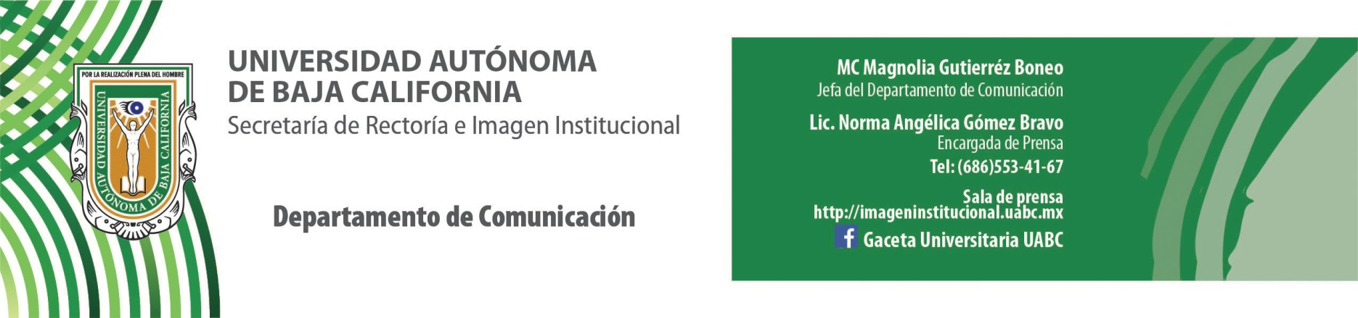
BOLETÍN 027/2018-1

Ya viene la Feria Internacional del Libro UABC 2018

- Habrá exposiciones de libros, conferencias, talleres infantiles y gastronómicos, lecturas en voz alta, presentaciones de libros y más. La entrada es gratuita.

Mexicali, B.C., sábado 02 de marzo de 2018.-.- La Feria Internacional del Libro de la Universidad Autónoma de Baja California (FIL UABC), que tiene como objetivo fomentar y promover la lectura, se llevará a cabo del 14 al 19 de marzo del presente año, en la explanada de Vicerrectoría y del Teatro Universitario del Campus Mexicali.

Se tendrá acceso libre a presentaciones y venta de libros de Editorial UABC, así como editoriales nacionales e internacionales; conferencias magistrales; talleres infantiles y gastronómicos; conciertos, obras de teatro, programa para adultos mayores, entre otras actividades”, informó la maestra Laura Figueroa Lizárraga, Jefa del Departamento de Editorial UABC y Coordinadora General de la FIL UABC.

“Tendremos nuestros programas emblemáticos como el Académico Cultural, Empatía Musical, Infantil y Juvenil, Gastronomía y Enología, Muestra Internacional de Cine y Adultos Mayores; dentro de ellos tenemos ligeras modificaciones”, expuso.

Como ejemplo mencionó que en la muestra de cine se contará con material proporcionado por la Cineteca Nacional; en el área infantil se habilitará el sábado y domingo una “bebeteca” donde los más pequeños y sus padres tendrán actividades; en el lobby del teatro se tendrá una exposición del artista plástico Fernando Romo Valenzuela y una de las novedades es que este año se dará un reconocimiento a la trayectoria de un escritor, y el primero será para Gabriel Trujillo Muñoz.

En el Teatro Universitario se presentará el jueves 15 de marzo el monólogo “Puras cosas maravillosas” presentado por el actor Pablo Perroni a las 19:00 horas. En el mismo recinto, pero a las 18:00 horas del domingo 18 de marzo, se pondrá en escena la obra “Ana + Postal = Amor” dirigida por la maestra Terezina Vital.

En el programa “Bellas Artes a todas partes con Leo, luego existo”, del Instituto Nacional de Bellas Artes (INBA), se contará con la presencia del primer actor Manuel Ojeda, quien leerá “El guante negro” de Hernán Lara Zavala y de Astrid Haddad, quien leerá “Poesía” de Pita Amor. Se presentarán el sábado 17 y lunes 19 respectivamente en el Teatro Universitario a las 18:00 horas.

Entre los autores que se presentarán esta edición se encuentran el escritor argentino Leandro Blanco con su libro “Viajero intermitente: de Delhi a Kuala Lumpur”; Antonio Malpica, quien presentará los libros “Una tribu” y “Principio y fin”; Juan Domingo Argüelles con su obra “Por una universidad lectora”; Fabián Giles con “México 2018. Guía para sobrevivir a apocalipsis” que aborda las campañas políticas; Martha Figueroa con “Micky: un tributo diferente”; y Carlos Velázquez con “La efeba salvaje” sobre historias de frontera.

Continuarán las áreas de comida, venta de artículos varios en el denominado jardín cultural, y por la buena aceptación que tuvo el año pasado, se contará nuevamente con el bazar del cómic durante los días sábado, domingo y lunes. Además se instalará un área de descanso, lo que permitirá que los asistentes puedan disfrutar aún más de las actividades.

La Coordinadora indicó que se contempla la participación de más de 300 casas editoriales, nacionales e internacionales, y entre ellas asiste por primera vez la editorial Proceso; se instalarán 140 módulos de exposición y como cada año la FIL UABC crece en actividades, lo que ha hace el evento cultural más importante de la región.

“Lo que nos interesa es que todo el mundo se involucre sean o no universitarios, esperamos a niños, jóvenes y personas de la tercera edad, porque es un espacio pensado para diversos tipos de público”.

“Tendremos seis días de oferta cultural gratuita para que pasar un buen rato y fomentando la lectura, además de que la FIL UABC es un escaparate para brindar la oportunidad a nuevos talentos en diversas áreas artísticas a darse a conocer”, puntualizó la maestra Figueroa Lizárraga.

Para mayor información sobre el programa completo, se puede acceder a Facebook o a la página electrónica: www.filuabc.mx.

